令和6年第2回公認ソフトボールスタートコーチ養成講習会 開催要項

１ 目的：本講習会は、「公益財団法人日本スポーツ協会公認スポーツ指導者制度」に基づき、日本のソフトボール競技の指導現場における活動等において、必要最低限の知識・技能を習得し、安全・安心の指導を提供できる指導者の養成を目的に開催する。

２ 主催：公益財団法人日本スポーツ協会、公益財団法人日本ソフトボール協会

３ 主管：一般社団法人大分県ソフトボール協会

４ 期日・会場・募集人数・募集期間：
期日 | 会場 | 募集人数 | 募集期間
１０月 ６日（日） | 大分市坂ノ市公民館  〒８７０－０３０９  大分市坂ノ市西1－10－6  電話：097‐592‐0735 | ２０人 | 仮申込：  令和６年７月２９日(月)～  ８月１６日（金）  本申込：  令和６年８月３０日(金）～  ９月１３日（金）

５ 日程：別紙日程表のとおり

６ 参加条件：令和6年4月1日現在、満18歳以上の者
一般社団法人大分県ソフトボール協会指導者委員長が認めた者

７ 実施方法：7.5時間以上（共通3.5ｈ/専門4ｈ）の集合講習と
自宅学習（共通11.5ｈ/専門3.5ｈ）を実施する。

８ 教材：公認スタートコーチ共通科目テキスト（リファレンスブック）

９ 参加料：1人＠10,000円（受講料＋テキスト代 税込）
※当日受付にて納入

10 申込方法：
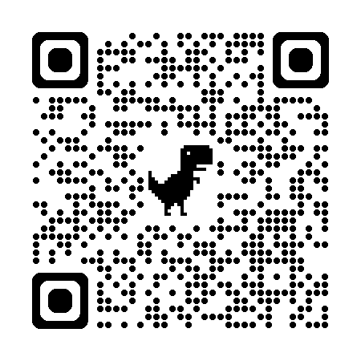
（1） 受講希望者は下記のURLもしくはQRコードより、７月２９日(月)～８月１６日（金）までに仮申込を行ってください。
URL https://forms.gle/kPF9MVAsENZhGnTy6

（2） 一般社団法人大分県ソフトボール協会において仮申込内容を確認のうえ、受講者を内定し、改めて仮申込者に本受講申込に関する通知をします。案内に従い、8月30日(金）～9月13日（金）までに指導者マイページから本受講申込を行ってください。
（3）本受講申込期間終了後～2週間程度で日本ソフトボール協会および日本スポーツ協会において申込内容を確認し、受講可否等について指導者マイページおよびメールにて連絡をします。これをもって、受講内定となります。
11 受講取消：
受講者としてふさわしくない行為（日本スポーツ協会登録者等処分規程等において違反行為と規定された行為）があったと認められたときは、日本スポーツ協会指導者育成委員会または加盟団体等において審査し、受講資格の取消しないしは停止、受講済科目の一部ないしは全部の取消し、資格登録権利の停止等の処分を行う場合があります。
なお、処分内容については、日本スポーツ協会登録者等処分規程等の関連規程に照らし合わせるとともに、受講状況等に応じて検討することとします。また、日本スポーツ協会または加盟団体等が受講者としてふさわしくない行為に関する事実調査を開始して以降、処分内容が確定するまでの間、当該受講者からの受講辞退に関する届け出は受理しない。

12 登録・認定：
（1）講習会を修了し、その後、日本スポーツ協会から登録手続き（登録料の支払い・登録内容の確認）の案内が届きます。
（2）登録手続き（登録料の納入等）を完了した者を、公認ソフトボールスタートコーチとして認定し、「認定証」及び「登録証」が交付されます。
（3）登録料は、４年間分の基本登録料10,000円と４年間分の資格別登録料10,000円、初期登録料として3,300円（税込）の合計23,300円を納入いただきます。

13 その他：
（1）本講習会受講に際し取得した個人情報は、日本スポーツ協会及び日本ソフトボール協会、各都道府県ソフトボール協会が本講習会の受講管理に関する連絡（資料の送付等）及び関係講習会を実施する際に利用し、これ以外の目的に個人情報を使用する際は、その旨を明示し了解を得るものとする。
（2）講習会風景の写真等を実施する都道府県ソフトボール協会ホームページ及びその他関連資料へ掲載する場合がある。
（3）天災地変や伝染病の流行、会場・輸送等の機関のサービスの停止、官公庁の指示等の実施する都道府県ソフトボール協会が管理できない事由により講習内容の一部変更及び中止のために生じた受講者の損害については、実施する都道府県ソフトボール協会ではその責任を負わないものとする。

14 問合せ先：
一般社団法人大分県ソフトボール協会
指導者委員長 甲斐 寿義
〒879-2111 大分市大字本神崎920
TEL 090-4981-5710
E－ｍａｉｌ oita.softball.sidousya@gmail.com

